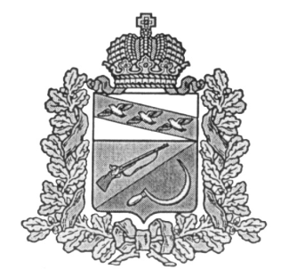
АДМИНИСТРАЦИЯ
ПРИГОРОДНЕНСКОГО СЕЛЬСОВЕТА
ЩИГРОВСКОГО РАЙОНА КУРСКОЙ ОБЛАСТИ
П О С Т А Н О В Л Е Н И Е

от «01» октября 2015г. № 109

О присвоении номеров объектам недвижимости
на территории деревни Большая Лозовка муниципального
образования «Пригородненский сельсовет»
Щигровского района Курской области

В соответствии с Федеральным законом от 06.10.2003 №131-ФЗ « Об общих принципах организации местного самоуправления в Российской Федерации», Постановлением Правительства РФ от 19.11.2014 года № 1221 «Об утверждении правил присвоения, изменения и аннулирования адресов», Уставом муниципального образования «Пригородненский сельсовет» Щигровского района Курской области, Положением о порядке присвоения наименований улицам, установления нумерации домов, зданий, сооружений и установки указателей с наименованием улиц и номерами домов на территории Пригородненского сельсовета Щигровского района Курской области ,утвержденным постановлением Администрации Пригородненского сельсовета от 14.09.2015 года № 95, в целях наведения порядка в адресном хозяйстве на территории Пригородненского сельсовета, Администрация Пригородненского сельсовета Щигровского района Курской области
Постановляет:
1.Утвердить схематический план д. Большая Лозовка, указывающий местонахождение и границы улиц, порядок нумерации объектов недвижимости согласно приложению
№ 1.
2. Установить нумерацию объектам недвижимости, расположенным в деревне Большая Лозовка муниципального образования «Пригородненский сельсовет» Щигровского района Курской области, согласно приложению 2.
3.Контроль за исполнением данного постановления оставляю за собой.
4.Постановление вступает в силу с момента его обнародования.

Глава Пригородненского сельсовета
Щигровского района В.И.Воронин

Приложение2
К постановлению Администрации
Пригородненского сельсовета
От 01.10.2015г. № 109

Номера жилых домов граждан, других объектов недвижимости юридических и физических лиц, расположенных в населенных пунктах муниципального образования «Пригородненский сельсовет» Щигровского района Курской области и на прилегающей территории

п/п  № | Вид объекта недвижимости |  | Местонахождение  дома, строения | Номер дома, квартиры,  строения,сооружения
Деревня Большая Лозовка
1 |  | Жилой дом | Деревня Большая Лозовка | №1
2 |  | Жилой дом | Деревня Большая Лозовка | №2
3 |  | Жилой дом | Деревня Большая Лозовка | №3
4 |  | Жилой дом | Деревня Большая Лозовка | №4
5 |  | Жилой дом | Деревня Большая Лозовка | №5
6 |  | Жилой дом | Деревня Большая Лозовка | №6
7 |  | Жилой дом | Деревня Большая Лозовка | №7
8 |  | Жилой дом | Деревня Большая Лозовка | №8
9 |  | Жилой дом | Деревня Большая Лозовка | №9
10 |  | Жилой дом | Деревня Большая Лозовка | №10

